Рисование акварелью по свечке или по восковым мелкам  Материал: восковые мелки или свечка, плотная белая бумага, акварель, кисти.  Методика рисования: дети сначала рисуют восковыми мелками или свечой на белом листе, а потом закрашивают его весь акварелью. Рисунок, нарисованный мелками или свечой, останется белым.  Монотипия  Материал: бумага белого цвета, кисти, краски (гуашь или акварель).  Методика рисования: дети складывают белый лист пополам, на одной стороне рисуют половинку заданного предмета, а потом лист опять складывается и хорошо проглаживается, чтобы еще не высохшая краска отпечаталась на второй половине листа.  Кляксография  Материал: жидкая краска (акварель или гуашь), кисточка, белая бумага.  Методика рисования: ребенок, набрав краски на кисточку, с некоторой высоты капает на середину листа, потом бумагу наклоняет в разные сторону или дует на полученную каплю. Фантазия потом подскажет, на кого стала похожа полученная клякса.  Актуальность использования нетрадиционного рисования в детском саду заключается в том, что такое рисование вызывает у детей только положительные эмоции, так как дети не боятся ошибиться, становятся более уверенными в своих силах и у них появляется желание рисовать. | И в десять лет, и в семь, и в пять  Все дети любят рисовать.  И каждый смело нарисует  Всё, что его интересует:  Далекий космос, ближний лес,  Цветы, машины, пляски, сказки…  Все нарисуем! Были б краски,  Да лист бумаги на столе,  Да мир в семье и на Земле!  В.Д. Берестов.  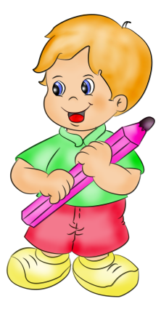 | Муниципальное автономное дошкольное учреждение  Детский сад №14 «Юбилейный»  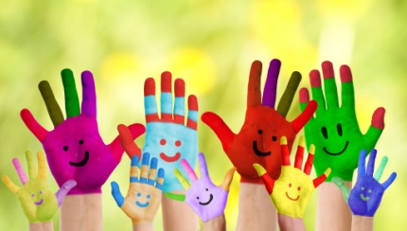  «Нетрадиционные техники рисования»  Составитель: воспитатель  Васильчук Наталия Витальевна  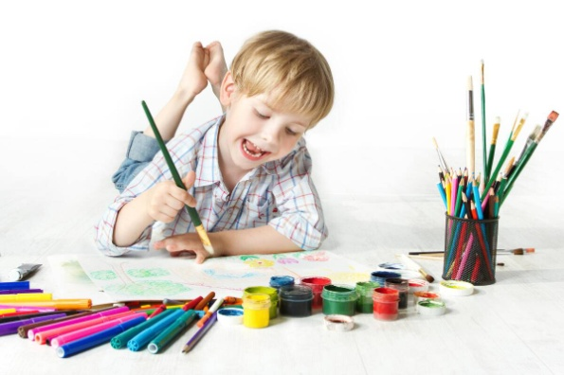  Сысерть, 2022
Рисование – деятельность, которая играет большую роль в развитии ребенка, развивает его творческие способности.  Дети в процессе рисования получают море положительных эмоций, а особенно, когда работаешь нетрадиционным способом. Рисование нетрадиционными техниками открывают широкий простор для детской фантазии. Завораживает и увлекает детей. Это свободный творческий процесс, когда не присутствует слово нельзя, а существует возможность нарушать правила использования некоторых материалов и инструментов.  Такому рисованию не надо учиться специально, не надо учиться проводить прямые линии, рисовать косые линии, не надо учиться рисовать круги, треугольники и т.д. Одним словом, чтобы ярко и быстро рисовать, не обязательно получать специальную подготовку. Просто надо взять несколько обычных предметов из домашнего повседневного обихода, немного поманипулировать с ними определенным образом, и рисунок готов!  Работа со штампом  Дети очень любят что-то штамповать, поэтому они с радостью печатают контур нужной фигурки. При желании потом этим фигуркам можно дорисовать внутри нужные детали  Рисование манкой.  Материал: цветная бумага или картон.  Методика рисования На контур рисунка наносят клей ПВА. Сверху насыпается манка и плотно прикладывают лист бумаги сверху. Затем снимаем бумагу и стряхиваем лишнюю манку. Таким способом создается следующая деталь. | Рисование руками  Материал: белая бумага, кисти, краски (гуашь или пальчиковые), тряпочка или салфетка для вытирания рук.  Методика проведения: используя вместо кисточки руку и ее части оставляя ими отпечатки, получить интересные рисунки: заборчик, солнышко, ежика, а можно и просто печатать пальчиком.  Печатание  Материал: поролон, смятую бумагу, пенопласт, листья, ватные палочки и многое другое.  Методика рисования: рисунок у детей получается в результате того, что ребенок прижимает предмет к пропитанной краской подушечке и потом наносит оттиск на белую бумагу. Чтобы изменить цвет, следует вытереть штамп и поменять мисочку с краской.  Техника рисования с использованием трафарета  Методика рисования. Изготовить трафарет: согнув лист бумаги пополам, обрезать 1 см по краям, а на сгибе нарисовать половинку вазы и букета из элементов цветочков и различной зелени. Всё аккуратно вырезать. На чистый лист бумаги наложите трафарет. Опустите губку в краску, затем прижмите её к бумаге, делая «колющие» движения. Опустите губку в краску другого цвета и продолжайте печатать. Используя необходимые цвета, нанесите краску на все участки рисунка. При желании можно прорисовать детали рисунка кистью или фломастером. Показ детских работ с использованием рассматриваемого способа рисования. | Ниткография  Материал: нитка, кисточка, мисочка, краски гуашь, белая бумага.  Методика рисования очень проста: ребенок складывает пополам лист бумаги, потом наносит выбранный цвет на нитку, выкладывает ее на одну сторону бумаги, а второй прикрывает сверху, потом хорошо проглаживает и быстро выдергивает нитку. Когда лист раскрывается, там получается какое-то изображение, которое можно дорисовать до задуманного образа.  Техника тычка жесткой кистью  Материал: жесткая кисть, краска гуашь, белый лист с нарисованным карандашом контуром.  Методика рисования: дети делают слева направо по линии контура рисунка тычки кисточкой с краской, не оставляя между ними белого места. Внутри полученного контура дети закрашивают такими же тычками, сделанными в произвольном порядке. При необходимости рисунок можно дорисовать тонкой кисточкой.  Рисование вилкой.  Материал: вилка, гуашь  Методика рисования На вилку набираем краску из плоской тарелочки и плоской поверхностью вилки делается отпечаток. Можно рисовать траву, забор, цветы, ежика.  Рисование набрызгом.  Материал: зубная щетка и расческа.  Методика рисования: На щетку берем немного краски и разбрызгиваем с помощью расчески. Над листом бумаги водим щеткой по расческе. Можно наносить краски разных цветов, получится очень красиво.

